**Nowoczesne niszczarki do dokumentów – czym się wyróżniają?**

**W dobie rosnącej świadomości na temat ochrony danych osobowych oraz konieczności zabezpieczania poufnych dokumentów, niszczarki stały się nieodzownym elementem wyposażenia biur. Tradycyjne modele, które jedynie cięły papier na paski, ustępują miejsca nowoczesnym urządzeniom oferującym zaawansowane funkcje. Czym wyróżniają się współczesne niszczarki do papieru i dlaczego warto w nie inwestować?**

W dobie rosnącej świadomości na temat ochrony danych osobowych oraz konieczności zabezpieczania poufnych dokumentów, niszczarki stały się nieodzownym elementem wyposażenia biur. Tradycyjne modele, które jedynie cięły papier na paski, ustępują miejsca nowoczesnym urządzeniom oferującym zaawansowane funkcje. Czym wyróżniają się współczesne niszczarki do papieru i dlaczego warto w nie inwestować?

**Zaawansowane poziomy bezpieczeństwa**

Nowoczesne [niszczarki](https://fellowes.pl/niszczarki/) oferują znacznie wyższy poziom bezpieczeństwa niż ich starsze odpowiedniki. Dzielą się one na kilka klas ochrony, gdzie **im wyższy poziom, tym drobniejsze ścinki uzyskane po niszczeniu dokumentów.** Najwyższe klasy, takie jak P-4, P-5 czy P-6, są w stanie rozdrobnić dokument na mikroskopijne kawałki, co czyni ich odtworzenie praktycznie niemożliwym. **Tego typu niszczarki są szczególnie polecane firmom zajmującym się danymi wrażliwymi**, np. instytucjom finansowym czy prawniczym.

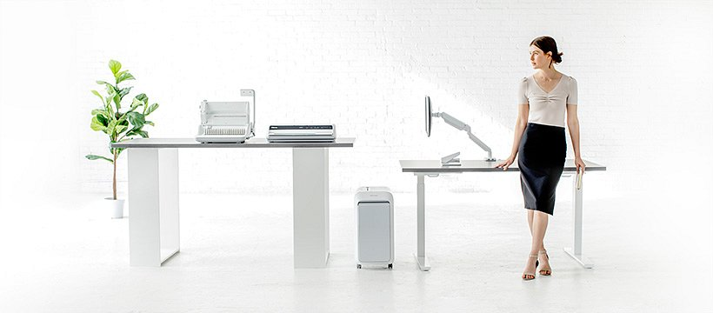

**Funkcje dodatkowe i nowoczesne technologie niszczarek**

Niszczarki dostępne obecnie na rynku to nie tylko urządzenia tnące papier. Wiele z nich wyposażonych jest w funkcje dodatkowe, które znacząco ułatwiają pracę. Przykładem jest **funkcja automatycznego podawania papieru** – wystarczy umieścić stos dokumentów w specjalnej szufladzie, a niszczarka sama poradzi sobie z ich niszczeniem, co pozwala na oszczędność czasu. Kolejnym udogodnieniem jest niszczenie **nie tylko papieru, ale także płyt CD, kart plastikowych czy zszywek,** co eliminuje potrzebę wcześniejszego ich usuwania z dokumentów. Nowoczesne niszczarki wyposażone są również w systemy zapobiegające przegrzewaniu oraz blokowaniu papieru, co zwiększa ich trwałość i wydajność.

Nowoczesne niszczarki dokumentów to urządzenia, które nie tylko zapewniają bezpieczeństwo danych, ale także ułatwiają codzienną pracę w biurze dzięki zaawansowanym funkcjom. Wybierając niszczarkę, warto zwrócić uwagę na poziom bezpieczeństwa, funkcje dodatkowe oraz intuicyjność obsługi.